Приложение № 1
Рабочая карта ученика 9 класса
_________________________________
___Тема______________________________________________________________________
(Самолеты, белки и «кручёные» мячи)
I часть
№ опыта | Рисунок | Вопрос | Ответ
1 | 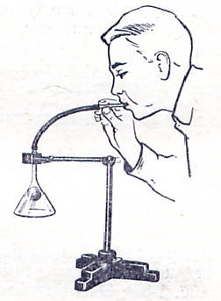
2 | 
3 | 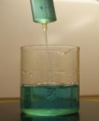

II часть. Стационарное течение жидкости по трубе разного сечения.
Скорость и сечение трубы. Уравнение неразрывности струи.
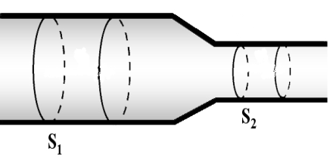

Рисунок 1
III часть. Закон Бернулли.
Используемые обозначения:
ρ - плотность жидкости,
v - скорость потока,
P - давление в точке пространства, где расположен центр массы рассматриваемого элемента жидкости,
V – объем жидкости,
g - ускорение свободного падения.
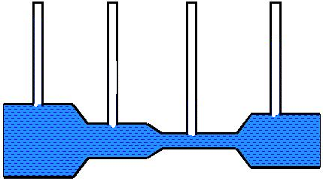
Вывод:

Закон Бернулли __________________________________________________ __________________________________________________
Рисунок 2

